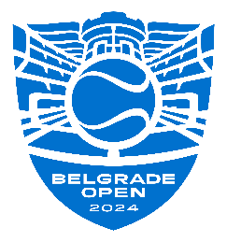

BELGRADE OPEN 2024 – ZVANIČNE AKREDITACIJE ZA MEDIJE

MEDIJ:
IME I PREZIME:
KONTAKT TELEFON:
MEJL ADRESA:
FUNKCIJA (u kućicu upišite X, u zavisnosti od toga na koji način biste želeli da pratite turnir)
NOVINAR

FOTOREPORTER

SNIMATELJ

AKREDITACIJA ZA SVE DANE TURNIRA (odgovor DA ili NE): DA
AKREDITACIJA SAMO ZA ODREĐENE DANE (navesti koje):

